附件9
小学教师资格考试(心理健康教育、信息技术)面试大纲

一、测试性质
面试是中小学教师资格考试的有机组成部分，属于标准参照性考试。笔试合格者，参加面试。

二、测试目标
面试主要考察申请教师资格人员应具备的新教师基本素养、职业发展潜质和教育教学实践能力，主要包括：
（一）良好的职业道德、心理素质和思维品质。
（二）仪表仪态得体，有一定的表达、交流、沟通能力。
（三）能够恰当地运用教学方法、手段，教学环节规范，较好地达成教学目标。

三、测试内容与要求
（一）职业认知
1．热爱教育事业，有较强的从教愿望，对教师职业有正确的认知，能清楚了解教师工作的基本内容和职责。
2．关爱学生，具备从事教师职业应有的责任心。
（二）心理素质
1．乐观开朗，积极上进，有自信心。
2．具有一定的情绪调控能力,不偏激，不固执。
3．能够冷静地处理问题，具有较强的应变能力。
（三）仪表仪态
1．行为举止自然大方，有亲和力。
2．衣饰得体，符合教师的职业特点。
（四）言语表达
1．教学语言规范，口齿清楚，语速适宜。
2．表达准确、简洁、流畅,语言具有感染力。
3．善于倾听，并能做出恰当的回应。
（五）思维品质
1．思维严密，条理清晰，逻辑性强。
2．能正确地理解和分析问题，抓住要点，并作出及时反应。
3．具有一定的创新意识，在解决问题的思路和方法上有独到之处。
（六）教学设计
1．了解专业特点及人才需求。
2．掌握所教专业的知识体系与基本规律。
3．能够根据课程标准处理教学材料，确定教学目标，突出重点和难点。
4．能够基于小学生的知识基础和生活经验合理设计教师活动。
5．学生活动设计有效，能引导学生通过自主参与、合作探究的方式达成学习目标。
（七）教学实施
1．教学结构合理，条理清晰，能较好地控制教学节奏。
2．知识讲授准确，能基本完成教学任务。
3．能根据学生认知特点和学科教学规律，选择恰当的教学方法，有效激发学生的学习动机。
4．能根据教学需要运用教具、学具和现代教育技术辅助教学。
5．能应用专业知识解决实际问题。
6．板书工整规范、布局合理。
（八）教学评价
1．能够采用恰当的评价方式对学生的学习活动作出反馈。
2．能对自己的教学过程进行反思，做出比较客观的评价。

四、测试方法
采取结构化面试和情境模拟相结合的方法，通过抽题备课、试讲、答辩等方式进行。
考生按照有关规定随机抽取备课题目进行备课，时间20分钟，接受面试，时间20分钟。考官根据考生面试过程中的表现，进行综合性评分。
五、评分标准

序号 | 测试  项目 | 权重 | 分值 | 评分标准
一 | 职业  认知 | 5 | 2 | 较强的从教愿望，对教师职业有高度的认同，对教师工作的基本内容和职责有清楚了解
 |  |  | 3 | 关爱学生，尊重学生、平等对待学生，关注每个学生的成长
二 | 心理  素质 | 10 | 4 | 活泼、开朗，有自信心
 |  |  | 3 | 有较强的情绪调节能力
 |  |  | 3 | 能够冷静地处理问题，具有较强的应变能力
三 | 仪表  仪态 | 10 | 5 | 衣着整洁，仪表得体，符合教师职业特点
 |  |  | 5 | 行为举止稳重端庄大方，教态自然，肢体表达得当
四 | 言语  表达 | 15 | 4 | 语言表达规范，语速适宜
 |  |  | 6 | 表达准确，具有感染力
 |  |  | 5 | 善于倾听、交流，有亲和力
五 | 思维  品质 | 15 | 6 | 思维缜密，富有条理
 |  |  | 6 | 能正确地理解和分析问题，抓住要点，并作出及时反应
 |  |  | 3 | 具有创新性的解决问题的思路和方法
六 | 教学  设计 | 10 | 1 | 了解专业特点及人才需求
 |  |  | 1 | 掌握所教专业的知识体系与基本规律
 |  |  | 3 | 了解课程的目标与要求、准确把握教学内容
 |  |  | 3 | 能根据学科的特点，确定具体的教学目标、教学重点和难点
 |  |  | 2 | 教学设计体现学生的主体性
七 | 教学  实施 | 25 | 4 | 情境创设合理，关注学习动机的激发
 |  |  | 8 | 教学内容表述和呈现清楚、准确
 |  |  | 2 | 有与学生交流的意识，提出的问题富有启发性
 |  |  | 3 | 板书设计突出主题，层次分明；板书工整、美观、适量
 |  |  | 6 | 教学环节安排合理；时间节奏控制恰当；教学方法和手段运用有效
 |  |  | 2 | 能应用专业知识解决实际问题
八 | 教学  评价 | 10 | 5 | 能对学生进行过程性评价
 |  |  | 5 | 能客观地评价教学效果

六、试题示例
例一：《心理健康教育》试讲教学设计
课题内容
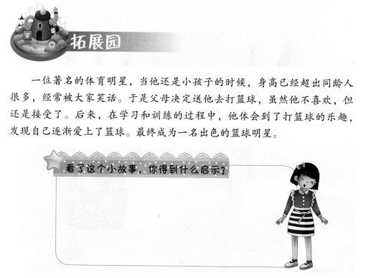
（节选自《心理健康教育》五年级P5）
要求：
（1）配合教学内容适当板书。
（2）教学过程需有提问环节。
（3）试讲时要体现师生互动。

例二：《信息技术》教学设计
课题内容
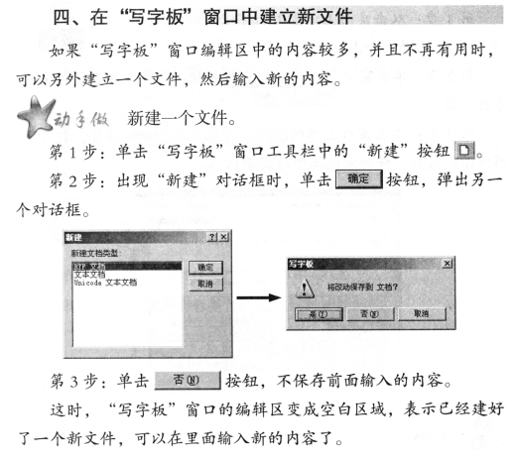
（节选自《信息技术》四年级上册P5）
要求：
（1）配合教学内容适当板书。
（2）教学过程需有提问环节。
（3）试讲时要体现师生互动。

